Frei – um Jesus zu begegnen

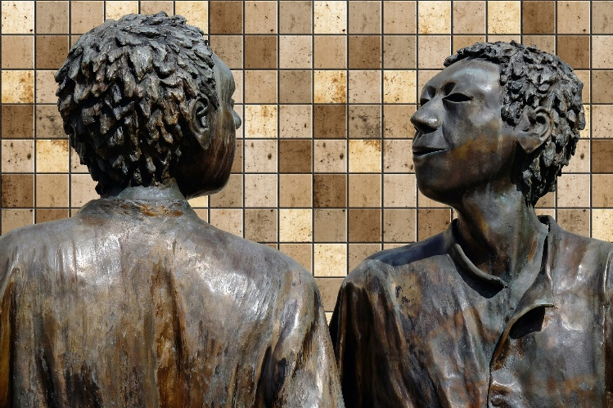
Schriftwort: Mk 10,50-51

Da warf der Blinde seinen Mantel ab, sprang auf und kam zu Jesus.
Jesus fragte ihn: „Was willst du?“
Was soll ich für dich tun?“
Der Blinde antwortete:
„Rabbuni, dass ich sehen kann!“

Vertiefung

Bartimäus warf seinen Mantel ab und sprang auf.
Er ist frei. Er läuft auf Jesus zu und hört seine Frage an ihn:
„Was willst du? Was soll ich für dich tun?“

Jesus fragt nicht nur Bartimäus sondern jeden und jede von uns, wenn wir auf ihn zu gehen und seiner Einladung folgen.

Er fragt auch mich: „Was willst du? Was soll ich für dich tun?“

Ich höre seine Frage.
Und lasse meine Antwort in mir aufsteigen.
„Rabbuni, dass ich …“

Und es geschieht

Jesus sagte zu ihm:
„Geh nur, dein Glaube hat dich gerettet.“
Sofort konnte er wieder sehen,
und er folgte Jesus auf seinem Weg.
Mk 10.52

